
Informatique et Réseaux

Rapport de Travaux Pratiques
BTS SN-IR

DU C VERS LA POO... (suite)

Flavian Laxenaire
19 novembre 2021

Forme / 20 [coef. 1] → |  |  |  |  |  | Fond / 20 [coef. 2] → |  |  |  |  |  | Note / 20
Qualité du rapport |  |  |  |  |  | Méthodologie
Expression écrite |  |  |  |  |  | Respect du Cahier des Charges
Pertinence de la rédaction |  |  |  |  |  | Qualité technique
Respect des standards de codage |  |  |  |  |  | État d’avancement |  |  |  |  |  | Malus

Sommaire
1. Reprise de la première partie 2
2. Création d’une nouvelle classe CclubSportif 2
3. Gestion des rencontres sportives 5
3.1. Diagramme XML 6

Reprise de la première partie
Reprise.cpp
// g++ -Wall -o reprise reprise.cpp cdate.cpp tmonth.cpp cmembre.cpp
#include "cmembre.h"
#include <iostream>
using namespace std;
int main(int argc, char **argv)
{
CDate cdatedefault;
cdatedefault.setdate(1, JAN, 1900);
string cdate1 = cdatedefault.printlongdate();
CMembre membre1("Tournelle", "Marie", CDate(1, AVR, 2000));
CMembre cmembre2("nom1", "prenom1", cdate1);
cout << membre1.printmembre() << endl;
return 0;
}

Création d’une nouvelle classe CclubSportif
Cclubsportif.h
#ifndef CCLUBSPORTIF
#define CCLUBSPORTIF
#include "tmonth.h"
#include "cdate.h"
#include "cmembre.h"
#include <string>
#include <ostream>
#define NMAX 100

using namespace std;

class CClubSportif
{
private:
std::string membres2;
CMembre *membres[NMAX]; //tableau de membres

public:
CClubSportif()
{
for (int i = 0; i < NMAX; i++) //mise à 0 de tout les membres
membres[i] = 0;
}
CClubSportif(CMembre &membre)
{
ajoute(membre);
}
bool ajoute(const CMembre &membre); //fonction ajouter un membre
void liste(); //fonction print liste membre
void nettoyage(); //fonction supprimer les membres
};
#endif

cclubsportif.cpp
#include "cclubsportif.h"
#include <sstream>
#include <iomanip>
#include <iostream>

using namespace std;

bool CClubSportif::ajoute(const CMembre &membre)
{
int ilibre = 0;
int i = 0;
for (i = 0; i < NMAX; i++) //se deplacer dans le tableau membre
{
if (membres[i] == 0) //si il n’y a pas de membre
{
ilibre = i;
membres[ilibre] = new Cmembre(membre); //Créer un nouveau membre à cette emplacement
return 1;
}
}
return -1; //si pas de place trouver, return une valeur négative
}

void CClubSportif::liste()
{
int num = 1;
cout << "Affcihage des membres..." << endl;
for (int i = 0; i < NMAX; i++)
{
if(membres[i] != 0) //si il y a un membre
{
cout << "N°" << num << " " << membres[i]->printmembre() << endl;
num++;
}
}
}

void CClubSportif::nettoyage()
{
cout << "Nettoyage des membres..." << endl;
for(int i = 0; i < NMAX; i++)
{
membres[i] = 0;
}
}

club.cpp
// g++ -Wall -o club club.cpp cdate.cpp tmonth.cpp cclubsportif.cpp cmembre.cpp
#include "cmembre.h"
#include "cclubsportif.h"
#include <iostream>
using namespace std;
int main(int argc, char **argv)
{
CDate cdatedefault;
cdatedefault.setdate(1, JAN, 1900);
string cdate1 = cdatedefault.printlongdate();
CMembre membre1("Tournelle", "Marie", CDate(1, AVR, 2000));
CMembre membre2("nom1", "prenom1", cdate1);
CMembre membre3("yo", "lo", CDate(1, AVR, 2000));
CMembre membre4("comment", "tu", CDate(1, AVR, 2000));
CMembre membre5("vas", "et", CDate(1, AVR, 2000));
CMembre membre6("toi", "oui", CDate(1, AVR, 2000));
CMembre membre7("non", "ou", CDate(1, AVR, 2000));
CMembre membre8("pas", "wesh", CDate(1, AVR, 2000));
CMembre membre9("alors", "nous", CDate(1, AVR, 2000));
CMembre membre10("avons", "toujours", CDate(1, AVR, 2000));
CMembre membre11("bonjour", "salut", CDate(1, AVR, 2000));
cout << membre1.printmembre() << endl;
CClubSportif Club;
Club.ajoute(membre1);
Club.ajoute(membre2);
Club.ajoute(membre3);
Club.ajoute(membre4);
Club.ajoute(membre5);
Club.ajoute(membre6);
Club.ajoute(membre7);
Club.ajoute(membre8);
Club.ajoute(membre9);
Club.ajoute(membre10);
Club.ajoute(membre11);
Club.liste();
Club.nettoyage();
Club.liste();
return 0;
}

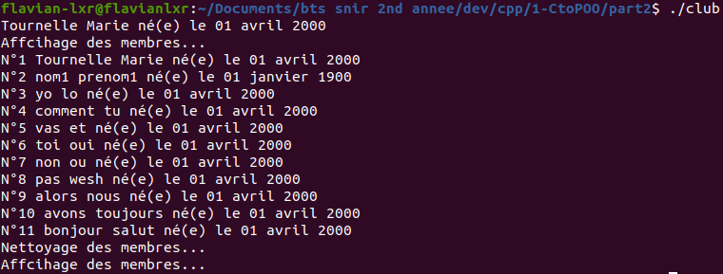

Gestion des rencontres sportives
Cmatch.h
#ifndef CMATCH
#define CMATCH
#include "cclubsportif.h"
#include <string>
#include <iostream>

using namespace std;

class CMatch
{
private:
CDate rencontre; //date du match
CMembre *membre_rencontre[2]; //tableau de 2 membre

public:
CMatch(CMembre membre1, CMembre membre2, CDate rencontre0)
{
membre_rencontre[0] = new CMembre(membre1); //ajout de l’adversaire 1
membre_rencontre[1] = new CMembre(membre2); //ajout de l’adversaire 2
rencontre = rencontre0; //sauvegarde de la date
cout << "Création d'un match..." << endl;
}
void printMatch(/*CMembre &membre_rencontre, CDate rencontre*/) //fonction affichage du match
{
cout << "La rencontre sportive aura lieu entre :" << endl;
cout << membre_rencontre[0]->printmembre();
cout << " et ";
cout << membre_rencontre[1]->printmembre() << endl;
cout << "La date de la rencontre sera le : ";
cout << rencontre.printdate() << endl;
}
};
#endif

// g++ -Wall -o rencontre rencontre.cpp cdate.cpp tmonth.cpp cclubsportif.cpp cmembre.cpp

#include "cmembre.h"
#include "cclubsportif.h"
#include "cmatch.h"
#include "cdate.h"
#include <iostream>
using namespace std;
int main(int argc, char **argv)
{
CDate dateMatch;
dateMatch.setdate(22, OCT, 2021); //date de la rencontre
CMembre membre1("Thomas", "Verhnes", CDate(19, MAR, 2002)); //ajout de l’adversaire 1
CMembre membre2("Yohann", "Raimbault", CDate(18, SEP, 2002)); //ajout de l’adversaire 2
CClubSportif Club;
Club.ajoute(membre1);
Club.ajoute(membre2);
Club.liste();
CMatch match(membre1, membre2, dateMatch); //Creation d’un match
match.printMatch(); //affichage du match

return 0;
}

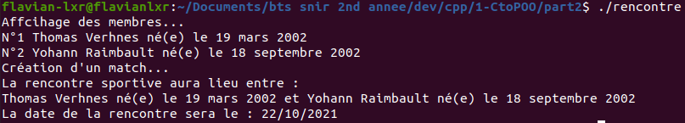

Diagramme XML
Pour finir, dessiner un diagramme de classes montrant les classes CDate, CMembre,
CClubSportif et CMatch, leurs attributs et méthodes.

CDate
-day : unsigned-
-month : unsigned
-year : unsigned
+getMonth() const : Tmonth
+getDay() const : unsigned
+getYear const : unsigned
+setMonth(TMonth)
+setDate(unsigned, TMonth,unsigned)
+setDay(int)
+setYear(int)
+printdate() const : string
+printlongdate() const : string
+operator “ (ostream&, const Cdate&) : ostream&

CMembre
-nom : string
-prenom : string
-dateNaiss : string
-membre : string
-dateNaiss2 : CDate
+CMembre()
+CMembre(string, string, string)
+CMembre(string, string)
+CMembre(string, string, Cdate)
+_default(string)
+set(string, string, string)
+set2(string, string, Cdate)
+setNom(string)
+setPrenom(string)
+setIdentity(string, string)
+getMembre(CMembre) : string
+printMembre() const : string

CClubsportif
-membres2 : string
-membres[NMAX] : CMembre*
+CClubSportif()
+CClubSportif(CMembre&)
+ajoute(const Cmembre) : bool
+liste()
+nettoyage()

CMatch
-rencontre : Cdate
-membre_rencontre[2] : CMembre
+Cmatch(CMembre, CMembre, CDate)
+printMatch()

